出國報告（出國類別：參訪）

藝術與設計學系 –
赴日本東京藝術研習之旅

服務機關：國立新竹教育大學藝術與設計學系
姓名職稱：李足新教授
徐子涵助理教授
派赴國家：日本
出國期間：101年11月28日至12月2日
報告日期：101月12月26日

摘要

本次赴日本東京藝術研習課程是國立新竹教育大學藝術與設計學系一系列海外教學課程的第一個課程，也是本校繼上個月與日本上越教育大學締結了交流協定後，再一次向國際邁進。此次參訪由藝設系李足新教授、徐子涵助理教授帶隊前往，共四十九人。最主要的目的是，前往東京藝術大學參觀，並與其老師和學生互動，使本校學生獲得良好的觀摩與學習，也能促進彼此的跨國文化交流，更期待能有進一步得互動合作(交流展覽雙方已在進行討論與構思)。此外，也安排參觀日本東京區內各大展覽和美術館，包括千葉縣的保木美術館、川村紀念美術館，東京的東京都美術館、國立西洋美術館、二一二一設計美術館、以及正展出〈日展〉的六本木國立新美術館，各種不同類型的展館與展覽，讓同行的四十七位學生增廣國際視野，並提升創作思考與野心。除專業藝術課程外，也前往成田山新勝寺、淺草觀音寺等日本知名文化遺產，讓學生體驗當地文化歷史，並學習觀摩其建築美學和古蹟維護。

目次

一、目的 ………………………………………………………………………..… 3

二、過程 ………………………………………………………………………….. 3

三、心得 ………………………………………………………………………….. 5

四、建議 ………. …………………………………………………………………... 7

五、附錄 ………. …………………………………………………………………... 7

一、目的

- 增廣學生視野，誇出國際，觀摩國際級展覽與展覽空間，提升創作思考與野心，再加上
不同的國家不同的歷史文化與生活背景相互碰撞，也透過這機會、透過作品接觸到不同環境下的人們的「思維」，使自我思考更深且更廣。

- 前往日本東京藝術大學參訪，並與其美術系老師和學生互動，使學生獲得良好的觀摩與學習，也能促進彼此的文化交流，更期待能有進一步交換學生、交流展覽等互動合作(交流展覽雙方已在進行討論與構思)。

- 藝術系學科透過作的行為、看的行為、傳達的行為等各式各樣的活動來追求美術教育的
可能性，而這樣的活動，與社會的「關係性」，也就是人們與事物的相互關係是非常重
要的。此次組團赴日本研習課程，秉持著這特別的、重要的意義，完成重要的任務。也
期許之後的藝術課程，能擴展到其他充滿藝術性的城市。

二、過程

第一天：101年11月28日（三）
- 由桃園 / 飛東京成田機場。
- 參觀〈成田山新勝寺〉 - 關東三大不動（供奉不動明王的寺院）之一，為日本極為重要的寺院古蹟 。

第二天：101年11月29日（四）
- 前往千葉縣，參觀〈DIC川村紀念美術館〉:
1990年開設的私人美術館，這次觀賞到的館藏包括魯本斯、莫內、雷諾瓦、畢卡索、長谷川等伯、尾形光琳等，上至十七世紀的肖像畫到十九世紀的抽象派、二十世紀的抽象繪畫和近代藝術，以及極具代表性的日本畫大師之作品。此外，還有日本當代藝術家〈中西夏之〉的特設展。美術館本身與周邊自然環境的巧妙融合與設計，更是令人嘆為觀止。
- 參觀〈千葉保木美術館〉:
為日本首家專門展示寫實畫的美術館。展示著大約40名畫家的160件作品，包括野田弘志、森本草芥、鹽谷亮、安彥文平等多位日本當代寫實大師，細膩高超的寫實技巧令學生们驚嘆連連，並有了新的期許與目標。美術館面向昭和之森公園而建，奇特的懸浮建築和館內的作品一樣值得一看。
第三天：101年11月30日（五）
- 參訪〈東京藝術大學〉:
位於東京都台東區上野公園的日本國立大學。主要目的為培養美術和音樂領域的藝術家。其中美術學部是日本絕大多數著名畫家・藝術家的搖籃。在日本國內被一致公認為日本最高的藝術家培養機構。

  - 早上搭乘電車，於九點抵達東京藝術大學。首先在校門口迎接的是校方社會聯繫課國際交流負責人岡山明弘先生，其帶領我們一行人至大會議廳，進行學校和系所的介紹，講解整個參訪的流程，並和李足新教授、徐子涵助理教授討論參訪、交流細節，本系兩位教授也贈與台灣的土產禮物，以及本校和本系的介紹和宣傳本。日方則贈與五十人一人一本今年剛出爐的精裝畢業畫冊和介紹冊。
  - 在岡山明弘先生帶領下，首先前往繪畫大樓參觀石膏室，多尊首批翻模，歷史悠久且高達一、二層樓高的石膏像，令人嘆為觀止，規模之壯觀除了在亞洲無人可及外，在歐美可能也極為稀少。專科油畫教師、國際交流課課長增田威久先生和美術學部企劃專門大野浩之先生也來此與本系兩位教授會合，並進行長時間的交談討論。
  - 接下來在先生的帶領下至較高樓層開始參觀學生的工作室，從研究所學生的研究室開始。其研究生研究室為兩人共用一間，除了充足的空間外，每間還備有各自的洗手台、冰箱、沙發等簡單家具，以及很特別的用木製牆壁和隔版來代替畫架使用。往較低樓層則是大學部的創作空間，東藝大大學部每屆只收25個學生，因此每人也都有較充足的創作空間，當中又以繪製膠彩(日本畫)的人數最多。此外，也參觀了版畫、雕碩等各種專科教室(當中版畫又細分為木版、金屬板、石版等，各有專門的教室) ，各專科老師也在各教室迎接，並進行介紹與解說。
  - 最後來到校園裡的美術館，當中正在展出日本畫大師〈中島千波〉的退休紀念展，參觀之餘也與中島老師本人進行對談。最後至校門口與多位東藝大美術部教師和校方人員合影，並由李足新教授、徐子涵助理教授和美術學部的企劃專門大野浩之先生等，討論兩校及系所學術(展覽)交流之可行性。

- 參觀〈國立西洋美術館〉〈東京都美術館〉:
同樣位於上野公園內的兩間美術館性質略有不同，國立西洋美術館多展出西洋畫作，除了正在展出的雕塑特展外，館藏的西洋經典畫作，從中古世紀宗教畫到梵谷、莫內、高更、羅丹等，亦十分精采。東京都美術館則為本地風情較濃厚的空間，在多個展間中，有國外畫的特展，也有日本當地各種畫會的小型展覽，除了繪畫外也有紙藝、工藝等等。
- 〈新宿世界堂美術用品本店〉:
晚上前往新宿，參觀世界堂美術用品本店。世界堂為東京最大的美術用品專賣店，學生在這找到不少台灣所沒有或較難買到的美術用品。

第四天：101年12月1日（六）
- 前往六本木，參觀〈國立新美術館〉:
國立新美術館是日本國內最大級的展示空間，也是此次課程的一大重點。館內正在展出的〈日展〉相當於台灣的全國美展，分別有日本畫、西洋畫、工藝、雕刻、書法幾大類，當中又以日本畫，也就是我們俗稱的膠彩最為精彩。讓學生參觀此展覽除了欣賞作品外，也讓他們見視其他國家較為同輩的創作者的實力與程度，作為自我的借鏡與目標，也更加了解自己的位置。
- 參觀〈六本木21_21Design Sight〉:
六本木2121設計美術館由三宅一生基金會贊助、著名建築大師安滕忠雄所籌劃，從打破空間限制的三角狀建築體到內部的展覽都極具設計與時尚感，當中正在展出日本設計大師田中光一的回顧展。

第五天：101年12月2日（日）
- 參觀〈皇居二重橋〉:
皇居位於東京中心，是日本天皇居住的地方，來此地參觀並由專業導遊解說歷史故事，讓學生對日本在地文化有更深入的認識。
- 參觀〈淺草觀音寺〉:
淺草觀音寺是東京都內歴史最悠久的寺院，也是文化要地之一。來此地除了讓學生體驗不同於台灣的寺廟文化，也讓大家在最後一天搭機前小小放鬆一下，並在寺前的古街買些紀念品以供學生創作、研發、借鏡學習之用。
- 由東京成田機場 / 飛回桃園。

三、心得

- 繼前幾年北京、上海、日本、義大利等地的國際交流展覽後，竹教大藝設系首次舉辦海
外教學課程，並以較近的日本為首次據點，也希望將過去多以研究所學生為主的海外交流，擴及到大學部學生。在台灣當代，年輕一輩的藝術家在創作上已漸趨成熟與旺盛，但在與國際的交流與視野方面仍相當不足，因此希望讓學生提早開拓視野，了解外面廣大的藝術世界，不僅僅在藝術方面，更是文化與思維上的碰撞，而從這次課程的收穫來看，所激發出的火花更是超出所預期。

- 這次也參觀了日本關東區各種不同型態的美術館，從走向較接近國美館、北美館的大型
國家美術館，到較遠離市中心的私人美術館，無論是作品或空間都有許多驚喜且值得借鏡的地方。在空間方面，較遠離市區的〈DIC川村紀念美術館〉和〈千葉保木美術館〉結合週邊大自然環境的特殊建築設計最為令人讚嘆，讓人體會到不只是把作品放置於空間中，而是讓作品、室內空間、建築外觀到室外環境成為一個整體，甚至是主題，就連建築中的每一個開窗口，都如畫作般令人賞心悅目。此外，〈21_21Design Sight〉的地下化空間利用，並結合自然採光的空間設計，也極為罕見，這些都是台灣未來在建築藝術空間時非常值得學習的。

- 展覽的佈置與宣傳也是此次觀摩的要點之一，特別這次同行的也包括多位學校藝術空間
團隊的成員。日本以整潔、細膩、嚴謹出名，這些特點也在其佈展中一覽無疑，如介紹卡、展覽冊子、DM的設計，處處可見其巧思和高質感製作，讓宣傳品與展覽作最緊密的呼應。特別是川村紀念美術館中日本當代藝術家〈中西夏之〉的展覽佈置，巧妙的運用畫架，將大畫作巧妙的直立散佈於空間中，而非只是掛於牆面上，極具巧思，畫架的上色處理和畫布後面的裝置，更是罕見。

- 年初與上越教育大學的展覽交流促成了兩校締結了交流協定，可畏跨向國際的一大步，
但身為日本第一藝術學府的東京藝術大學，無疑是我們更高、更理想的交流目標。此次的參訪有賴於本校藝設系，曾留學於日本的膠彩畫教師徐子涵老師，在徐老師長時間與東藝大美術系所通信與聯絡下，促成了這次難得的參訪機會。從人員接待以及校方大數量贈與我方同行五十人每人一本精裝厚畫冊，可看出其對此次交流參訪十分的重視。東藝大的校園並未想像中氣派，而是十分的簡潔、清新。首先參觀的石膏室則是非常壯觀，眾多歷史悠久且龐大的全身石膏像，絕對是所有習畫的學生都嚮往不已的資源，此外還有動物標本可供學生外借練習，可見其這方面資源的完整與豐富。

- 對方這次也很誠意的開放了大部分的工作室和教室供我們參觀，且安排了專科老師和助
教為我們導引路線和講解介紹。研究生的工作室兩個人一間，創作空間十分充足，採光良好，每間還備有洗手檯與沙發，讓學生擁有如專業藝術家般的創作空間。大學部工作室雖空間未如此充分，但個人空間也較台灣大部份美術系所來的分明、寬敞許多，另外每人也都備有專業的多功能工作櫃。此外，版畫等專科教室的分門別類（如版畫又分為多種材質版），讓各種專業有更充足的空間和更專業的使用工具，當然，空間的充裕也與其大學部每屆只招收二十五位學生有相當大的關係，但如何在有限的空間中充分利用與規劃，的確是本系需要再加強思考的問題。

- 東京藝術大學貴為日本藝術第一學府，要與其建立關係故難不容易，但此次參訪雙方交
流愉快，對方對本系學生參訪表現印象良好，未來更近一步的交流也不無可能性。此次參訪中也邀請其研究所中極為優秀的學生，年輕的當代藝術家〈西川昇真〉來本校藝術空間進行展出，而對方日前也以答覆有極高的意願，若無意外，將在明年年底於本校藝術空間與本系研究生共同舉辦展覽，這無疑也是雙方搭起橋樑的一大契機。

- 首次帶領大批大學部學生出去進行海外課程，相較於過去帶領研究生有相當的難度與風
險，但學生感受的刺激與衝擊是非常顯卓的。如觀賞日展時，發現日本的膠彩畫是多麼的大膽前衛又不失細緻，發現我們的不足之處，而另一方面，也從油畫部分發現我們的優勢，將視野放大，了解自我的長處與短處，將全世界的同輩藝術家視為競爭對手。開啟學生的國際視野與信心，則是舉辦海外教學課程的核心目標。

四、建議

- 建議系所可將海外教學課程設為常態課程，並採計學分，或規定大學畢業前須出國觀摩
一次、研究所畢業前須參觀國際雙年展一次等，讓學生更加了解到國際視野的重要性與必要性。

- 建議學校和系所，校簡介與系所簡介可更加強化、設計，除了本身美觀外，甚至可翻譯
成不同語言版本，使宣傳效果更佳。

三、 建議學校，近來海外教學計畫或海外展覽、交流，經費多由帶隊老師向外籌募資金或
學生自費，若能有部分計劃經費補助，將能更有成效的推動各方面國際交流、展覽。

四、 建議本系所，此次參觀東京藝術大學，發現系上各專科空間和學生創作空間，能有許多
可改變與規劃的空間，雖因人數較多而較困難重整，但若適當的思考與規劃，應能使空
間更有效的應用。

五、附錄

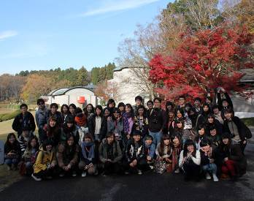
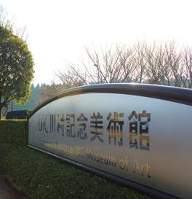

前往千葉縣，參觀〈DIC川村紀念美術館〉
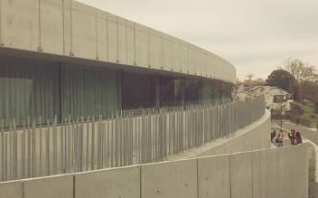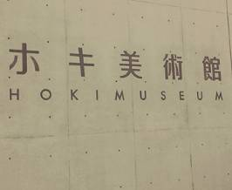
參觀〈千葉保木美術館〉

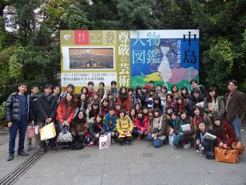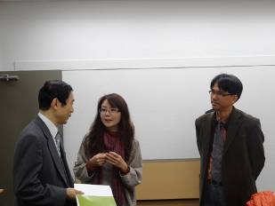
東京藝術大學校園合影 東藝大校方社會聯繫課國際交流負責人岡山明弘先生

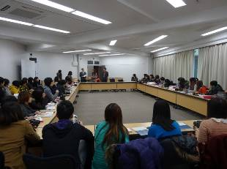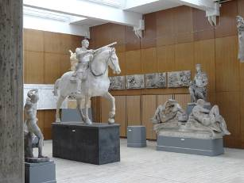
至大會議廳，進行學校和系所的介紹， 前往繪畫大樓參觀石膏室
講解整個參訪的流程

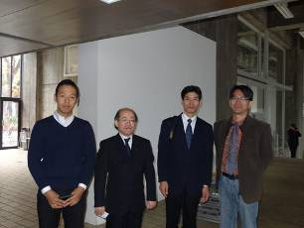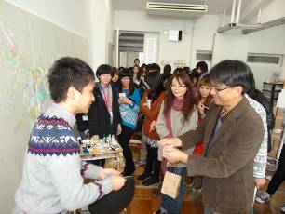
專科油畫教師、國際交流課課長增田威久先生和美術 李足新教授邀請其研究所中極為優秀的學生，年輕的
學部企劃專門業務大野浩之先生也來此與本系兩位 當代藝術家〈西川昇真〉來本校藝術空間進行展出
教授會合，並進行長時間的交談討論。

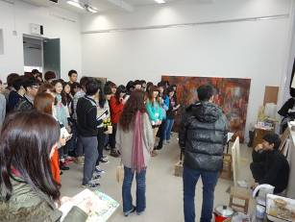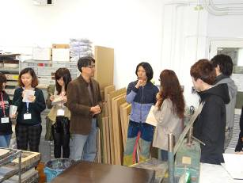
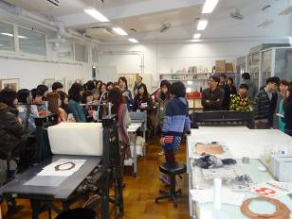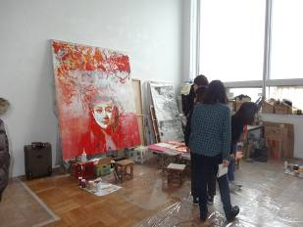
至較高樓層開始參觀學生的工作室，從研究所學生的研究室開始。往較低樓層則是大學部的創作空間，此外，也參觀了版畫、雕碩等各種專科教室(當中版畫又細分為木版、金屬板、石版等，各有專門的教室) ，各專科老師也在各教室迎接，並進行介紹與解說。

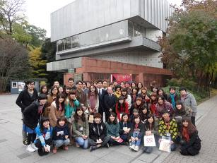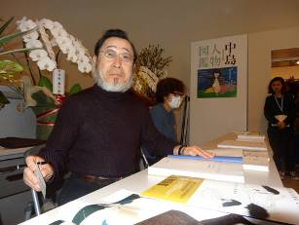
東京藝術大學校門口合影 正在展出日本畫大師〈中島千波〉的退休紀念展，參
觀之餘也與中島老師本人進行對談。

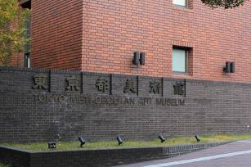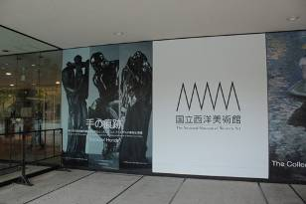
參觀〈東京都美術館〉〈國立西洋美術館〉

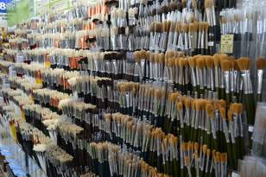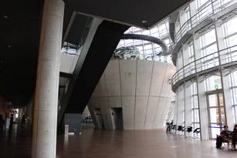
前往新宿，參觀世界堂美術用品本店， 參觀位在六本木的〈國立新美術館〉
世界堂為東京最大的美術用品專賣店。

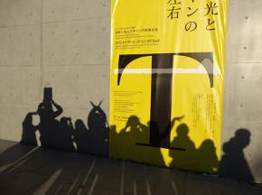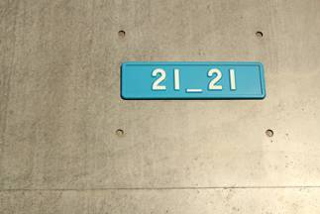
參觀〈六本木21_21Design Sight〉

參訪人員名單 :
序號 | 姓名 | 備註
1 | 李足新 | 教授兼團長
2 | 徐子涵 | 助理教授兼副團長
3 | 劉紀汎 | 助理-碩三研究生
4 | 蕭其珩 | 大三學生
5 | 古逸瑋 | 大三學生
6 | 官訓宏 | 大三學生
7 | 黃筠嫃 | 大三學生
8 | 林佳瑩 | 大三學生
9 | 莊子誼 | 大三學生
10 | 劉憶馨 | 大三學生
11 | 劉彥汝 | 大三學生
12 | 韋芝羽 | 大三學生
13 | 廖珮伃 | 大三學生
14 | 陳韻茹 | 大三學生
15 | 李宜璟 | 大三學生
16 | 林孟潔 | 大三學生
17 | 吳依芸 | 大三學生
18 | 張芝榕 | 大三學生
19 | 羅巧昀 | 大二學生
20 | 王少甄 | 大二學生
21 | 黃馨儀 | 大一學生
22 | 陳羽婷 | 大三學生
23 | 歐雅祺 | 大三學生
24 | 簡文惠 | 大三學生
25 | 詹家瑜 | 大一學生
26 | 許佳琪 | 大一學生
27 | 王韋茜 | 大二學生
28 | 程婉婷 | 大一學生
29 | 王臻霓 | 大二學生
30 | 柯晴 | 大一學生
31 | 何欣 | 大三學生
32 | 李汶芯 | 大一學生
33 | 姜晴心 | 大一學生
34 | 吳俊德 | 大一學生
35 | 黃智筠 | 大一學生
36 | 王彥涵 | 大一學生
37 | 李瑜庭 | 大一學生
38 | 陳品璇 | 大一學生
39 | 周芷萱 | 大一學生
40 | 張薾云 | 大一學生
41 | 黃柏瑜 | 大二學生
42 | 張德雅 | 大二學生
43 | 游智涵 | 大一學生
44 | 劉虹汶 | 大二學生
45 | 張育豪 | 大一學生
46 | 游心慧 | 大二學生
47 | 林汶萱 | 大三學生
48 | 葉毓琪 | 大三學生
49 | 黃至理 | 大一學生

